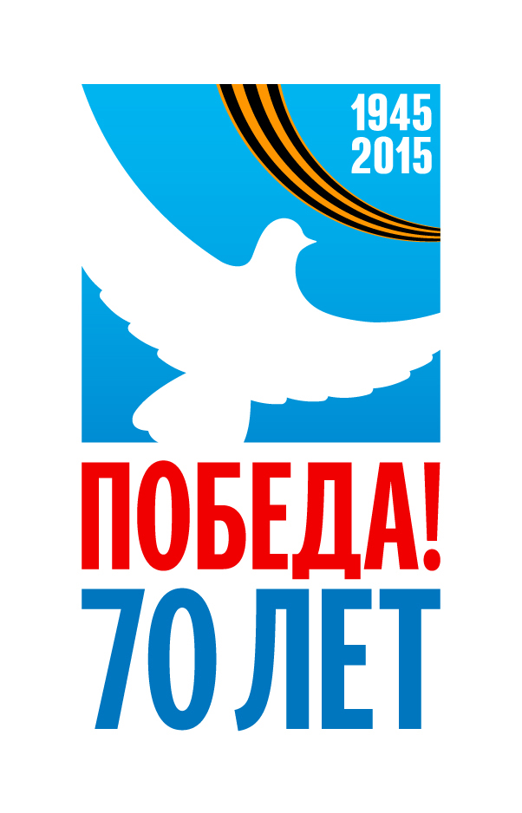

ПОЛОЖЕНИЕ
о городском конкурсе детского изобразительного творчества
«ПАЛИТРА ПОБЕДЫ»

70-летию Победы в Великой Отечественной войне
посвящается
Организаторы конкурса: Филиал №19 ФГУП «Атом-охрана», Муниципальное бюджетное образовательное учреждение дополнительного образования детей ЗАТО Железногорск Красноярского края "Детская художественная школа"

Цели и задачи конкурса:
воспитание патриотизма; сохранение исторической памяти; формирование у детей чувства сопричастности к завоеваниям своего народа; раскрытие и реализация творческого потенциала детей и юношества в области изобразительного искусства; популяризация изобразительного искусства в молодежной среде.

Условия проведения конкурса:
Для участия в конкурсе приглашаются учащиеся образовательных организаций ЗАТО г.Железногорск в возрасте от 7 до 17 лет.
Конкурс проводится по возрастным группам: 7-10 лет, 11-13 лет, 14-17 лет.
Тематика конкурса:
- Эпизоды Великой Отечественной войны, герои Великой Отечественной войны, их подвиг.
- Празднование Дня Победы в 1945 году.
- Современный праздник Победы – как отмечается этот День в стране, городе, семье.
- Ветераны Великой Отечественной войны.
- Правнуки Победы – современные вооруженные силы нашей страны, достижения, герои, традиции.
- Иллюстрации к литературным произведениям А.Т.Твардовского.
- Иллюстрации к песням и стихам военных лет.
Участники конкурса сами выбирают технику исполнения - карандаш, тушь, фломастер, акварель, гуашь, коллаж, керамика, скульптура и др.
Размер работ – не более А2. Срисованные рисунки к конкурсу не допускаются.
Работы принимаются до 20 апреля 2015 года без рамок и застекления в методическом кабинете Детской художественной школы по адресу: ул. Школьная, 18.
На оборотной стороне следует указать ФАМИЛИЮ, ИМЯ, ВОЗРАСТ АВТОРА, НАЗВАНИЕ РАБОТЫ, ФАМИЛИЮ ПЕДАГОГА, НАИМЕНОВАНИЕ УЧРЕЖДЕНИЯ ИЛИ ДОМАШНИЙ АДРЕС, ТЕЛЕФОН.
Итоги конкурса подводятся в канун празднования Дня Победы в МБОУ ДОД "ДХШ" (ул.Школьная, д.18).
В каждой возрастной группе определяются 3 лауреата. По итогам конкурса вручаются дипломы и поощрительные призы.
Работы, предоставленные на конкурс, не рецензируются и не возвращаются.
Организаторы оставляют за собой право использовать конкурсные работы по своему усмотрению – на выставках, в рекламных целях и т.д.
Справки по телефону: 72-56-46

